V 1 – Hydroxycarbonsäuren in Lebensmitteln

Durch diesen Versuch kann darauf geschlossen werden, dass verschiedene Lebensmittel Säuren enthalten und wie sich diese Säuren durch Zugabe verschiedener Substanzen verhalten. Dieser Versuch ist allerdings kein eindeutiger Nachweis für Carbonsäuren. Für die Deutung sollten die SuS mit der Säure-Base-Theorie nach Brönsted vertraut sein.
Gefahrenstoffe
Verdünnte Natronlauge |  |  | H: 315, 319 |  |  | P: 2280, 301+330+331, 305+351+338

Materialien: Zitronensaft, Essig, Weißwein, Joghurt, Indikatorpapier, Zucker

Chemikalien: Natronlauge

Durchführung: Dieser Versuch besteht aus mehreren Teilschritten:
- Die Proben von Zitronensaft, Joghurt, Essig und Wein werden zu je 2 cm Höhe in ein Reagenzglas gefüllt und mit Universalindikator überprüft.
- Zu jeder Probe wird ein Spatel Zucker gegeben und anschließend wieder mit Universalindikatorpapier überprüft.
- Zu jeder Probe werden ca. 3 mL verdünnte Natronlauge hinzugefügt, bevor der pH-Wert mit Indikatorpapier überprüft wird.

Beobachtung:
pH-Werte | Zitronensaft | Joghurt | Essig | Wein
1. | 1 | 5 | 3 | 3
2. | 1 | 5 | 3 | 3
3. | 7 | 12 | 8 | 9

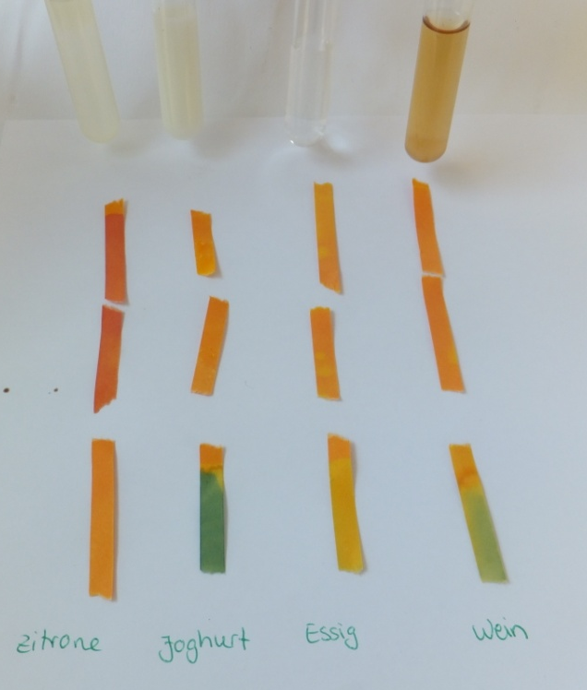
3.hj.…..
2...
1..
Abb 1: Proben der Lebensmittel Zitrone, Joghurt, Essig, Wein (von links) mit Indikatorpapier.

Deutung: Durch Zucker lässt sich zwar der saure Geschmack des Lebensmittels süßen, das chemische Verhalten der Probe wird allerdings nicht beeinflusst. Die Lebensmittel sollen von den SuS nicht probiert werden, dass ein Stoff durch Zucker süß wird wissen die SuS aus eigener Erfahrung.
Die saure Reaktion der Carbonsäuren beruht auf der Übertragung des Protons der Carboxyl-Gruppe auf ein Wassermolekül:
H⁺_{(aq)} + H₂O_{(l)} ⇆ H₃O⁺ _{(aq)}
Die Säure kann durch verdünnte Natronlauge neutralisiert werden.
H₃O⁺_{(aq)} + Na⁺_{(aq)} + OH⁻_{(aq)} ⇆ Na⁺_{(aq)} + 2 H₂O_{(l)}

Entsorgung: Die Proben können im Säure-Base-Behälter entsorgt werden.

Literatur: M. Walter: http://www.marlene-walter.de/chemie/klasse11/hydroxycarbon saeuren_in_lebensmitteln.pdf (zuletzt besucht: 06.08.2013)

Dieser Versuch eignet sich als Einführung in das Thema der Carbonsäuren. Hier kann noch einmal die Säure-Base-Theorie nach Brönsted wiederholt werden.
Dieser Versuch kann den SuS die Alltagsrelevanz der Carbonsäuren aufzeigen. Es wird allerdings nicht bewiesen, dass die saure Wirkung der Probe tatsächlich durch Carbonsäuren hervorgerufen wird. Daher ist es sinnvoll, weitere Versuche an diesen anzuschließen, wie z.B. der Nachweis von Carbonsäure in Zitrone (V2).

